Câu 36: [2D1-1.3-3] (ĐỀ THAM KHẢO BGD&ĐT NĂM 2018-2019) Tập hợp tất cả các giá trị thực của tham số để hàm số nghịch biến trên khoảng là
A. B. C. D.
Lời giải
Chọn C
Ta có
Để hàm số nghịch biến trên khoảng thì
Ta có .
Khi đó, ta có bảng biến thiên
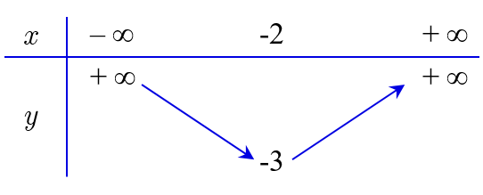
Suy ra .
Câu 11: [2D1-1.3-3] (ĐỀ MINH HỌA GBD&ĐT NĂM 2017) Tìm tất cả các giá trị thực của tham số sao cho hàm số đồng biến trên khoảng
A. hoặc B.
C. D.
Lời giải
Chọn A
Đặt , vì
Xét hàm số . Tập xác định:
Ta có .
Ta thấy hàm số đồng biến trên khoảng . Nên để hàm số đồng biến trên khoảng khi và chỉ khi:
CASIO: Đạo hàm của hàm số ta được
Ta nhập vào máy tính thằng \ CALC\Calc ( Chọn giá trị này thuộc )
\= \ 1 giá trị bất kỳ trong 4 đáp án.
Đáp án D . Ta chọn . Khi đó ( Loại)
Đáp án C Ta chọn . Khi đó (nhận)
Đáp án B Ta chọn . Khi đó (nhận)
Vậy đáp án B và C đều đúng nên chọn đáp án A .
Câu 41: [2D1-1.3-3] (ĐỀ THAM KHẢO BGD&ĐT NĂM 2017) Hỏi có bao nhiêu số nguyên để hàm số nghịch biến trên khoảng .
A. B. C. D.
Lời giải
Chọn A
TH1: . Ta có: là phương trình của một đường thẳng có hệ số góc âm nên hàm số luôn nghịch biến trên . Do đó nhận .
TH2: . Ta có: là phương trình của một đường Parabol nên hàm số không thể nghịch biến trên . Do đó loại .
TH3: . Khi đó hàm số nghịch biến trên khoảng , dấu “=” chỉ xảy ra ở hữu hạn điểm trên .
,
. Vì nên .
Vậy có giá trị nguyên cần tìm là hoặc .
Câu 37: [2D1-1.3-3] (MĐ 105 BGD&ĐT NĂM 2017) Cho hàm số với là tham số. Gọi là tập hợp tất cả các giá trị nguyên của để hàm số đồng biến trên các khoảng xác định. Tìm số phần tử của .
A. B. Vô số C. D.
Lời giải
Chọn C
hàm số đồng biến trên khoảng xác định khi nên có 3 giá trị của m nguyên
Câu 31: [2D1-1.3-3] (MÃ ĐỀ 123 BGD&DT NĂM 2017) Cho hàm số , với m là tham số. Hỏi có bao nhiêu giá trị nguyên của m để hàm số nghịch biến trên khoảng
A. B. C. D.
Lời giải
Chọn C
Ta có:
+) TXĐ:
+) .
Hàm số nghịch biến trên khi
có 7 giá trị nguyên của m thỏa mãn.
Câu 35: [2D1-1.4-3] (ĐỀ THAM KHẢO BGD & ĐT 2018) Có bao nhiêu giá trị nguyên của tham số để phương trình có nghiệm thực
A. B. C. C.
Lời giải
Chọn A
Ta có: .
Đặt thì phương trình trên trở thành
Đặt thì ta được
Do nên phương trình trên tương đương .
Suy ra .
Đặt và xét hàm trên có
Nên hàm số nghịch biến trên .
Vậy .
Câu 39: [2D1-1.2-3] (ĐỀ THAM KHẢO BGD & ĐT 2018) Cho hàm số . Hàm số có đồ thị như hình bên. Hàm số đồng biến trên khoảng
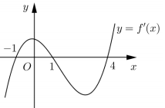
A. B. C. D.
Lời giải
Chọn C
Cách 1:
Ta thấy với nên nghịch biến trên và suy ra đồng biến trên và . Khi đó đồng biến biến trên khoảng và
Cách 2:
Dựa vào đồ thị của hàm số ta có .
Ta có .
Để hàm số đồng biến thì
.
Câu 43: [2D1-1.3-3] (ĐỀ THAM KHẢO BGD & ĐT 2018) Có bao nhiêu giá trị nguyên của tham số để hàm số có điểm cực trị?
A. B. C. D.
Lời giải.
Chọn D
Ta có: .; hoặc hoặc .
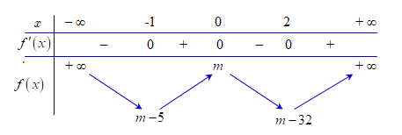
Do hàm số có ba điểm cực trị nên hàm số có điểm cực trị khi . Vậy có giá trị nguyên thỏa đề bài là .
Câu 31. [2D1-1.3-3] (MĐ 103 BGD&ĐT NĂM 2017-2018) Có bao nhiêu giá trị nguyên của tham số để hàm số nghịch biến trên khoảng ?
A. B. Vô số C. D.
Lời giải
Chọn A
Tập xác định ; .
Hàm số nghịch biến trên khoảng khi và chỉ khi:
.
Vì .
Câu 26: [2D1-1.3-3] (Mã đề 104 BGD&ĐT NĂM 2018) Có bao nhiêu giá trị nguyên của tham số để hàm số đồng biến trên khoảng .
A. B. C. Vô số D.
Lời giải
Chọn A
Tập xác định: .
Ta có
Hàm số đổng biến trên khoảng .
Mà nguyên nên .

